**СПб ГБУ ДО «Детская школа искусств №13**

**Курортного района»**

**Методическая разработка**

**проверочного урока**

**по теме****«В гостях у интервалов»**

***(для учащихся третьего - четвёртого класса***

***Хорового отделения ДШИ)***

**Концертмейстер**

**Полянская София Атомовна**

**2022 год**

**ОГЛАВЛЕНИЕ**

**1.Введение.**

1. Цель урока.

2. Задачи.

3. Значение темы «Интервалы» для занятий на Хоровом отделении.

**2. Основная часть.**

1. Повторение пройденного материала.

2. Построение интервалов на фортепиано.

3. Слушание интервалов на слух.

4. Работа с карточками.

**3. Заключение**

**4.Список использованной литературы.**

**5.Приложения.**

**ВВЕДЕНИЕ**

***1.* *Цель урока.***

-дальнейшее развитие гармонического слуха учащихся. Закрепление

знаний, полученных в течении учебного года, по теме «Интервалы».

***2.* *Задачи.***

***Образовательная-***

*-* повторить материал «Интервалы», пройденный на уроках сольфеджио;

- научить учащихся играть интервалы на фортепиано;

- слушать интервалы на слух (прима – квинта);

***Развивающая-***

*-* формирование у детей вокально – хоровых навыков;

- развитие творческих способностей памяти, внимания, умения «слушать»;

***Воспитательная-***

- развитие активности при работе в классе;

- воспитание умения работать в группе;

**3.** ***Значение темы «Интервалы» для занятий на Хоровом отделении.***

Учащиеся Хорового отделения Детской школы искусств, наряду со специальными вокальными дисциплинами, проходят курс обучения по предмету «сольфеджио». «Интервалы» - одна из важных тем, изучаемых на уроках сольфеджио. «Музыкальные интервалы – основа гармонии, строитель материала произведения».

Теоретические знания должны умело применяться в певческой практике.

Для учащихся Хорового отделения важно умение чисто интонировать как в одноголосном, так и в многоголосном произведениях. Слышание гармонического интервала даёт возможность впоследствии строить аккорды

(2 х - 3-х голосье), а благодаря способности слышать и пропевать мелодические интервалы, правильно воспроизводить мелодию. Задача педагога - научить точно голосом совершать скачки на любые интервалы - вверх и вниз, слышать и определять интервалы как в мелодическом, так и в гармоническом звучании.

У нас стало традицией проводить для учащихся Хорового отделения Второго года обучения проверку их знаний по теме «Интервалы». На одном уроке проверяется уровень знания теоретического материала, на другом - занимаемся практическими занятиями. Такие уроки направлены на закрепление пройденного материала.

Мы вспоминаем с детьми названия интервалов, количество ступеней и тонов, из которых они состоят, основные правила, по которым можно их определить. Учим строить интервалы от отдельных звуков и в тональностях (без знаков или не более трёх знаков), определять на слух тот или иной интервал в пределах примы-квинты (во втором классе этого достаточно), а также для наглядности рисуем карточки, плакаты с повторяемым материалом, пользуемся доской в классе, на которой записываем наиболее значимые моменты.

**ОСНОВНАЯ ЧАСТЬ.**

*Что такое* ***ИН-ТЕР-ВАЛ****? В переводе с латинского* ***intervallum*** *– это* ***промежуток, расстояние.***

***«Интервал»*** *имеет достаточно широкое значение, ведь слова* ***«промежуток» и «расстояние»*** *обозначают самые разные понятия. Это может быть соотношение* **высоты***(сравнение высоты домов),* **расстояние между двумя точками,****промежуток** *между объектами (например, между домами).*

(Далее задаётся вопрос учащимся – «какие примеры «интервалов» в бытовой жизни могут они привести»).

***Музыкальный интервал*** *– это расстояние* **между двумя звуками***.*

*Если звуки исполняются* **по очереди (последовательно),** *то получается*

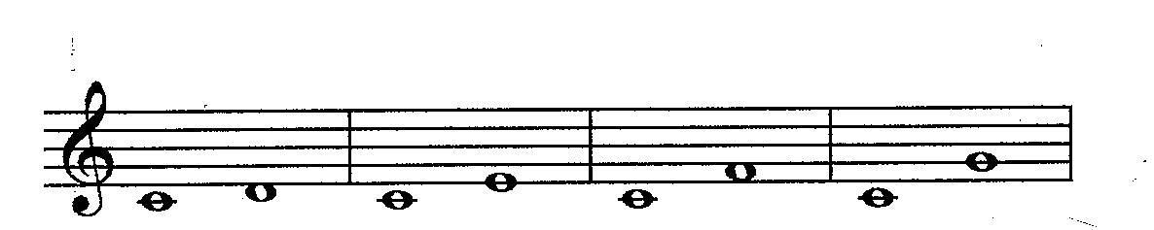**мелодический интервал.**

*Если звуки берутся* **одновременно***, интервал называется* **гармоническим.**

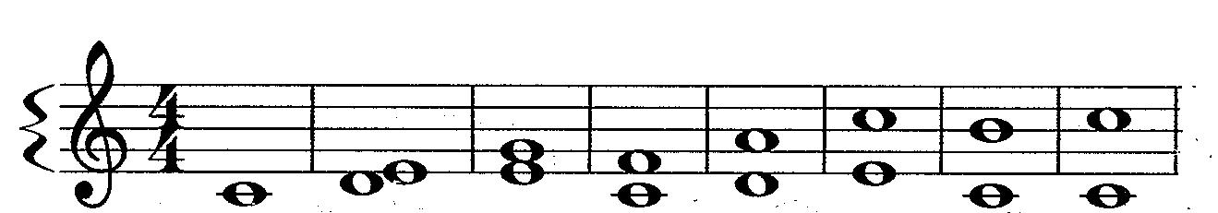

*Интервалы, построенные в* **пределах одной октавы** *(о них мы и* *будем разговаривать), называются* **простыми** *и состоят из двух нот.* **Нижний звук** *интервала называется* **«основание»,верхний звук *–* «вершина».**

***Последовательность простых интервалов:***

*Если ноты ходят парами,*

*Их называют интервалами,*

*И сейчас мы по порядку*

*Вам их назовём:* ***Прима, секунда, терция, кварта,***

***Квинта, секста, септима, октава.***

*Интервалы бывают по звучанию* ***мягкими***, ***благозвучными и резкими, напряжёнными.***

**Мягкие, благозвучные***интервалы называются* **консонансы,**

**резкие и напряжённые – диссонансы.**



 *Словно ёжики с колючками,*

*Бывают интервалы злючками,*

*Это септимы с секундами,*

*Их называют диссонанс.*

*А другие – очень милые,*

*Благозвучные, красивые,*

*Примы, терции, октавы,*

*Кварты, Квинты, сексты.*

*Их называют консонанс.*

*Интервал определяется двумя величинами –*

***«КОЛИЧЕСТВЕННОЙ» И «КАЧЕСТВЕННОЙ».***

***«КОЛИЧЕСТВЕННАЯ»*** *(ступеневая) величина* *определяет количество ступеней,*

*охватываемых интервалом.*

***(Например: КВАРТА – 4 ступени; СЕКСТА – 6 ступеней).***

***«КАЧЕСТВЕННАЯ»*** *(тоновая) величина* *показывает, сколько тонов и полутонов*

*содержит интервал.*

***(Например: ЧИСТАЯ КВАРТА – 2,5 тона; БОЛЬШАЯ СЕКСТА – 4,5 тона).***

**Простые интервалы делятся на несколько видов*:***

|  |
| --- |
| **ПРОСТЫЕ ИНТЕРВАЛЫ** |

***/* | \**

|  |  |  |
| --- | --- | --- |
| **МАЛЫЕ** | **БОЛЬШИЕ** | **ЧИСТЫЕ** |

***Далее идёт обзор простых интервалов с делением на* чистые, большие и малые.**

***Прима***

*От латинского «****prima» – первая***

*Музыкальный интервал, содержит* ***одну*** *ступень,*

*обозначается* ***цифрой 1***

***Секунда***

*От латинского* ***«secunda» - вторая***

*Музыкальный интервал, содержит* ***две*** *ступени,*

*обозначается* ***цифрой 2***

***Терция***

*От латинского* ***«tertia» - третья***

*Музыкальный интервал, содержит* ***три*** *ступени,*

*обозначается цифрой* ***3***

***Кварта***

*От латинского* ***«quarta» - четвёртая***

*Музыкальный интервал, содержит* ***четыре*** *ступени,*

*обозначается цифрой* ***4***

***Квинта***

*От латинского* ***«quinta» - пятая***

*Музыкальный интервал, содержит* ***пять*** *ступеней,*

*обозначается цифрой* ***5***

***Секста***

*От латинского «****sexta» - шестая***

*Музыкальный интервал, содержит* ***шесть*** *звуков,*

*обозначается цифрой* ***6***

***Септима***

*От латинского «****septima» - седьмая***

*Музыкальный интервал, содержит* ***семь*** *ступеней,*

*обозначается цифрой* ***7***

***Октава***

*охватывает* ***восемь*** *ступеней диатонического звукоряда,*

*обозначается цифрой* ***8***

*При выполнении* **слухового анализа** *интервалов мы выясняем, на какие основные моменты следует направить внимание учащихся:*

*1) определить по звучанию****-* консонанс или диссонанс***;*

*2) определить* **расстояние между 2 звуками – узкий интервал или**

**широкий,** *пропевая в* **гармоническом** *интервале звуки* **от основания**

**к вершине, а в мелодическом – два соседних звука** *в направлении*

**вверх или вниз;**

*3) определить окраску интервала –* **мажорный, минорный или пустой,**

**без ладовой характеристики.**

*Для упрощения слухового анализа учащимся показывается* **плакат с таблицей мелодической и гармонической характеристики интервалов***, которую они, по желанию, могут отобразить в своих рабочих тетрадях.*

|  |  |  |
| --- | --- | --- |
| **Интервал** | **Гармоническая характеристика** | **Мелодическая характеристика** |
| ***Ч1*** | Повторение одного и того же звука. | |
| ***Б2*** | Узкий, уверенный, твердый диссонанс. | Разрешение в восходящем порядке. |
| ***М2*** | Очень узкий, резкий диссонанс. | Похож на начало гаммы в восходящем порядке, на окончание гаммы в нисходящем движении. |
| ***Б3*** | Узкий, светлый, мягкий консонанс. | Соответствует началу мажорного трезвучия. |
| ***М3*** | Узкий, грустный консонанс. | Соответствует началу минорного трезвучия. |
| ***Ч4*** | Гордый, уверенный, твердый, яркий консонанс. | Интонация гимна, фанфар, призыва. |
| ***Ч5*** | Пустой, холодный, спокойный консонанс. | Крайние звуки трезвучия  (можно заполнить трезвучием – минорным или мажорным). |
| ***Б6*** | Широкий, мягкий, веселый консонанс. | Певучее, мажорное звучание. |
| ***М6*** | Широкий, мягкий, нежный консонанс. | Певучий, размашистый, уверенный  минорный консонанс. |
| ***Б7*** | Широкий, резкий, острый диссонанс. | Неустойчивый, требует допевания. |
| ***М7*** | Широкий, мягкий диссонанс (крайние звуки Д7 аккорда). | Ярко выраженное, очень неустойчивое звучание, требует разрешения |
| ***Ч8*** | Широкий консонанс, слитное звучание одного звука на разной высоте | |

*Для запоминания количества тонов в интервалах можно пользоваться наглядным пособием-таблицей «Интервалы», но не с десятичной записью обозначений тонов, как у Л.С. Синяевой в наглядном пособии «Интервалы, ступеневая и тоновая величина», а двойным обозначением – Тон и ½ Тона. Так*

*для учащихся доступнее.*

**Таблица интервалов**

|  |  |  |
| --- | --- | --- |
| **Название интервала** | **Обозначение интервала** | **Количество тонов в интервале** |
| **ПРИМА** | **Ч1** | **0** тонов |
| **СЕКУНДА** | **М2** | **0,5** (полутон) |
| **Б2** | **1** тон |
| **ТЕРЦИЯ** | **М3** | **1,5** (тон+полутон) |
| **Б3** | **2** тон |
| **КВАРТА** | **Ч4** | **2,5** (2 тона+полутон) |
| **КВИНТА** | **Ч5** | **3,5** (3 тона+полутон) |
| **СЕКСТА** | **М6** | **4** тона |
| **Б6** | **4,5** (4 тона+полутон) |
| **СЕПТИМА** | **М7** | **5** тонов |
| **Б7** | **5,5** (5 тонов +полутон) |
| **ОКТАВА** | **Ч8** | **6** тонов |
| **ТРИТОН** | **УМ5 - УВ4** | **3** тона |

*Важно научить* **интонировать интервалы в ладу***. Для этого можно использовать* **упражнение «Ломаная гамма»:**

**Вверх:*****До*** *-Ре,* ***До****- Ми,* ***До*** *– Фа,* ***До*** *– Соль,* ***До*** *– Ля,* ***До*** *– Си,* ***До*** *– До;*

**Вниз: *До*** *– До,* ***До*** *– Си,* ***До*** *– Ля,* ***До*** *– Соль,* ***До*** *– Фа,* ***До****- Ми,* ***До*** *-Ре;*

*(Можно разделить на двухголосье –* **нижние и верхние «ДО»** *поёт одна группа учащихся,* **звуки гаммы** *– другая).*

*После повторения основного теоретического материала по теме «Интервалы» мы приступаем к практическим занятиям по карточкам и у фортепиано.*

1.Строим интервалы сначала от отдельных нот. Объём (прима, секунда, терция и т.д.) зависит от каждого ученика (индивидуальный подход).

2. Затем объясняем, как строить интервалы в тональностях. Берутся тональности без знаков (До мажор-ля минор) или с одним –двумя знаками.

3. Пропеваем интервалы двумя способами:

**а)** проигрывается **интервал** – ученик **вслед голосом** повторяет каждый звук

с названием и знаками;

**б)** проигрывается **интервал –** ученикповторяет его **на слух,** стараясь точно

попасть в нужную высоту звука,называя каждый звук и знаки;

4. Строим интервалы на фортепиано от нот и в тональности.

5. Учащемуся даётся небольшой номер, который он поёт с листа (с подыгрыванием на фортепиано или нет – в зависимости от его способностей) и определяет интервалы (количественную и качественную величину).

*Затем проходит блиц-опрос по вопросам.*

*1. Что такое «интервал»?*

*2. Чем отличается «мелодический» интервал от «гармонического»?*

*3. Как называются звуки интервала (верхний и нижний)?*

*4. Перечислить по порядку и вразбивку все интервалы в пределах*

*октавы. Какими цифрами они обозначаются?*

*6. Какие вы знаете интервалы, имеющие названия «чистые»,*

*«большие» и «малые»?*

*7. Какие бывают секунды, терции, кварты, квинты? Сколько тонов*

*в каждом из этих интервалов?*

*8.Что значит консонанс и диссонанс?*

*9.Задание на нотном листочке – определить в данном номере все (или по выбору педагога) интервалы – по названию и количеству тонов и полутонов.*

**Примеры.**

*(Примеры из учебника «Сольфеджио» Ж. Металлиди – А. Перцовская –*

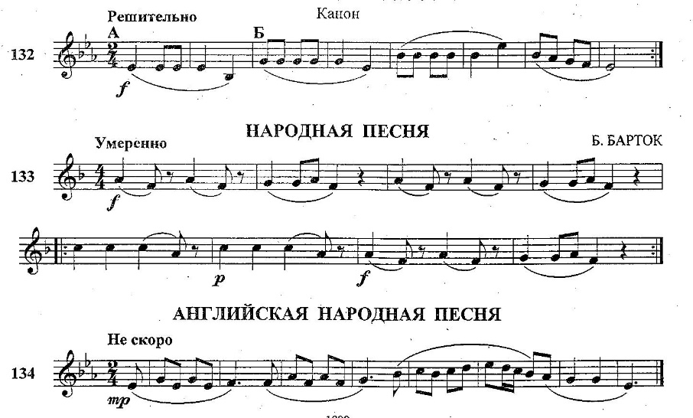*«Мы играем, сочиняем и поём»- подбираются индивидуально для каждого ученика).*

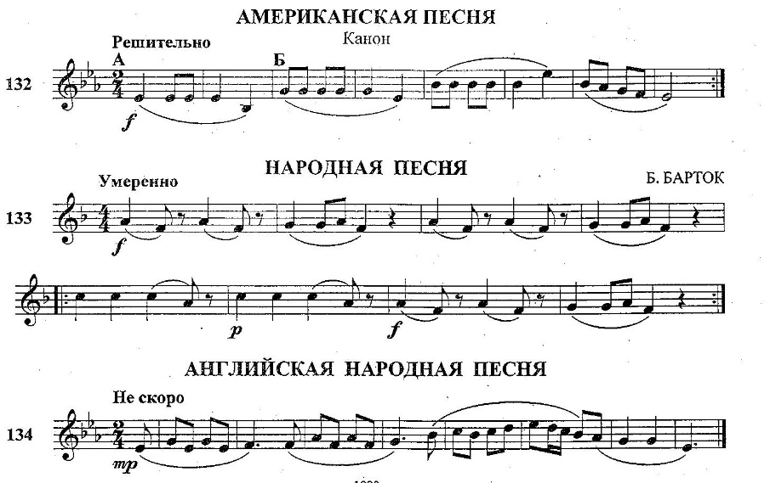

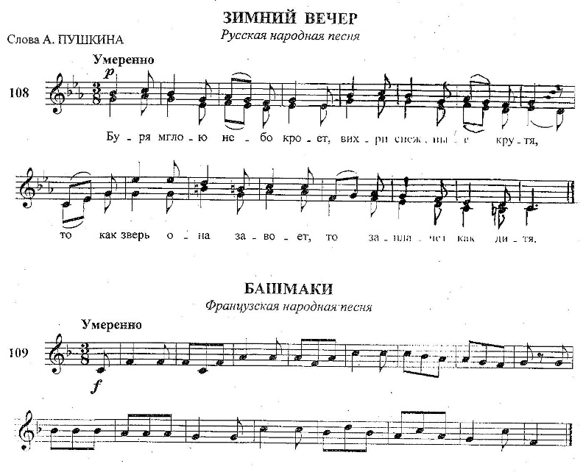

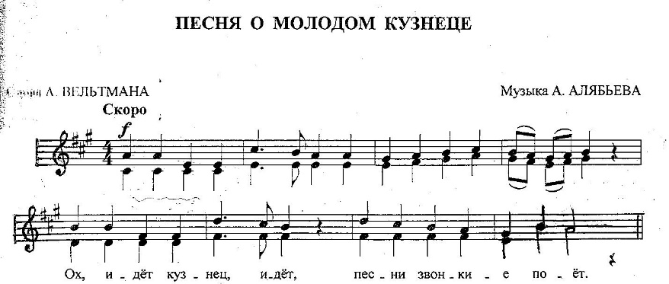

*Благодаря такой проверке становится понятно, кто из учащихся и в какой степени понимает принцип построения интервалов.*

*В старших классах преподаватель с концертмейстером, в процессе изучения вокального репертуара, постоянно возвращаются к этой теме. Ведь одноголосная мелодия – это, практически, последовательность мелодических интервалов (ровная или со скачками), которую нужно слышать и точно воспроизводить, а двух- и трёх- голосье – не что иное, как ряд гармонических интервалов или аккордов. В одноголосных мелодиях и многоголосье мелодический слух комбинируется с гармоническим, но в многоголосье нужно слышать и по горизонтали, и по вертикали.*

*Б.В. Асафьев писал о роли интервалов в музыке: "Всюду, где речь идет об интервале, я трактую этот важнейший элемент музыки как выразительный и считаю, что интервал - одна из первичных форм музыки… Мелодия, в сущности, есть выявление интервалов".*

**ЗАКЛЮЧЕНИЕ**

В заключении хочу обобщить всё вышесказанное.

Умение осознанно пользоваться навыками, полученными на уроках сольфеджио, (интонирование интервалов при чтении с листа, написание диктантов, пение в ладу и вне лада, быстрое и точное определение их в заданиях по слуховому анализу), будет способствовать чистому исполнению мелодии, а также звуковому ощущению многоголосья (как вертикальному, так и горизонтальному).

На занятиях по хору необходимо заниматься не только непосредственным изучением вокального репертуара, но и периодически, выборочно, проверять учащихся на предмет «слушания интервалов» - как мелодических, так и гармонических, а также развивать творческие навыки - тренировать различные стороны музыкального слуха (ладо - интонационный, гармонический), чувство метроритма, формы, музыкальную память и музыкальное воображение, которое необходимо для создания музыкального образа.

*«Музыкальный материал, т. е. мелодия, гармония и ритм, безусловно, неисчерпаем. Пройдут миллионы лет, и если музыка в нашем смысле будет еще суще­ствовать, то те же семь основных тонов нашей гаммы, в их мелодических и гармонических комбинациях, оживляемые ритмом, будут все еще служить источни­ком новых музыкальных мыслей».  (П.И. Чайковский)*

**СПИСОК ИСПОЛЬЗОВАННОЙ ЛИТЕРАТУРЫ**

1.Ж. Металлиди. А. Перцовская. Сольфеджио для 3 класса *«Мы играем,*

*сочиняем и поём».*

2.А. Барабошкина Сольфеджио 2 кл. «Музыка» 1987 г. Москва.

3. Материалы из интернет-ресурсов.